AVANCE 2
Sección Fecha
Integrantes:

Objetivo: Acceder al conocimiento y establecer la necesidad de información para la escritura del informe.

- Búsqueda de 3 fuentes bibliográficas (Un libro impreso, una página web y un artículo de revista (digital o impreso)

Fuente 1 (Libro impreso):

Tipo de fuente: Libro, artículo de revista, pág. Web, etc. | Libro impreso
Título de la fuente
Autor (Apellido, Nombre)
Año de publicación.
Editorial
Enlace pág. Web (solo si aplica)
3 palabras claves que resuman el libro o capítulo seleccionado.

Referencia en APA según tipo de fuente:
(Ejemplo para libro impreso)

Apellido del autor, inicial(es) del nombre. (Año de publicación). Título del libro en cursiva. No. edición (información opcional). Editorial.

Con los datos anteriores quedaría de la siguiente manera:

Woodford, S. (2018). El arte de mirar. Blume.

Fuente 2 (Página web):

Tipo de fuente: Libro, artículo de revista, pág. Web, etc. | Página Web
Título de la fuente
Autor (Apellido, Nombre)
Año de publicación.
Editorial
Enlace pág. Web (solo si aplica)
3 palabras claves que resuman el libro o capítulo seleccionado.

Referencia en APA según tipo de fuente:

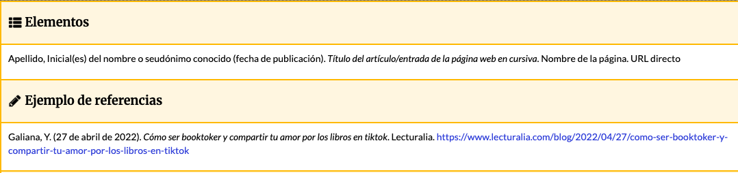
Ejemplo:

Fuente 3 (Artículo de revista digital o impreso):

Tipo de fuente: Libro, artículo de revista, pág. Web, etc.
Título de la fuente
Autor (Apellido, Nombre)
Año de publicación.
Editorial
Enlace pág. Web (solo si aplica)
3 palabras claves que resuman el libro o capítulo seleccionado.

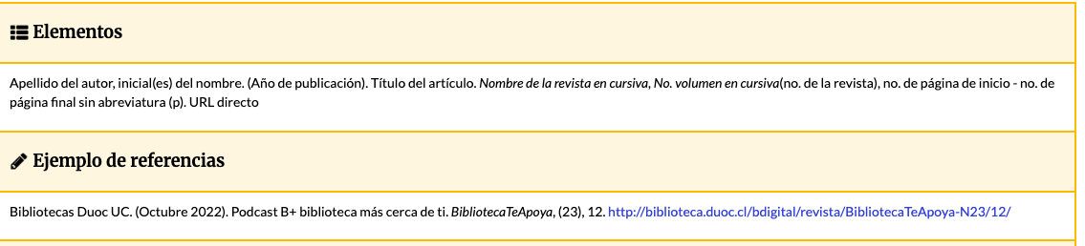
Referencia en APA según tipo de fuente:

